Приложение
к постановлению Администрации
муниципального образования
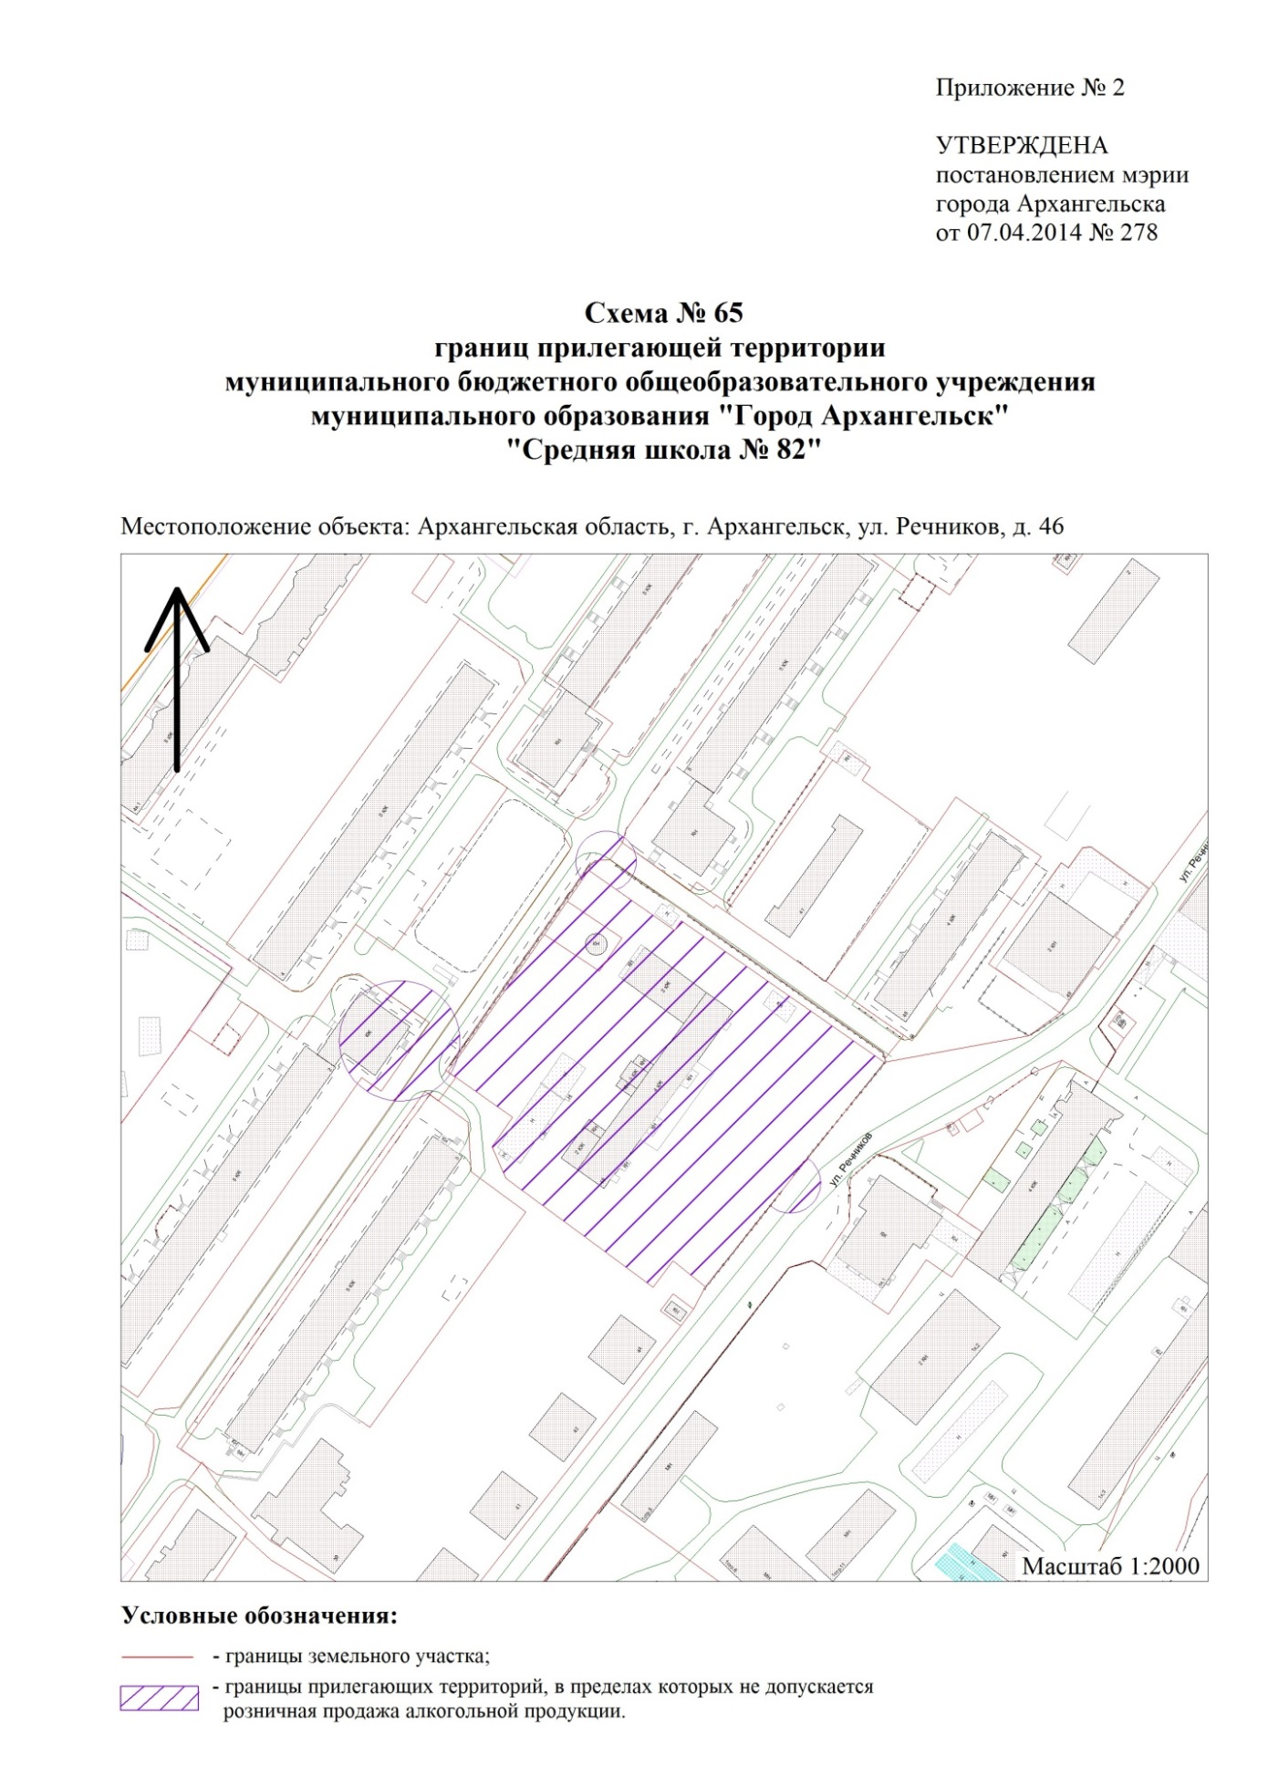
"Город Архангельск"
от 09.04.2019 № 488

"

".
__________

